MtgFree – Cahier des charges

Description du document
Bla bla bla, le document décrit les IHM…

IHM

Table de jeu
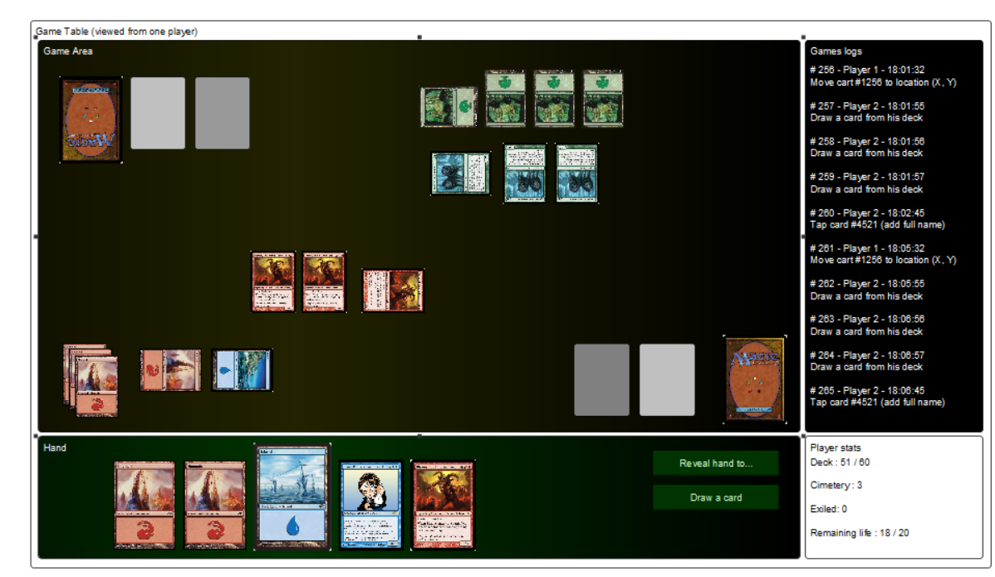
Une table de jeu est l’endroit où se déroule la partie de cartes. Pour le moment nous partons du principe qu’il y a seulement deux joueurs qui s’affrontent. Ajouter des joueurs supplémentaires ne serait pas très utile dans le cadre du jeu MTG et rendrait la tâche beaucoup plus complexe.
Les propriétés de la table sont :
- Les joueurs (2 joueurs nécessaires). Un joueur est caractérisé par :
  - Un nom/pseudo
  - Un nombre de points de vie restant (la notion de « PDV max » est superflue dans la mesure où se sont les joueurs qui s’accordent sur les règles à appliquer)
  - Un deck (la collection de cartes avec laquelle il va jouer la partie)
  - Un cimetière (les cartes dont le joueur s’est défaussé pendant la partie – vide au début de la partie)
  - Une zone d’exil (les cartes du joueur qui ont été exilées pendant la partie – vide au début de la partie)
  - Une main (les cartes qu’il a actuellement en main)
- Le nombre de points de vie par défaut des joueurs (permet uniquement de remplir le nombre de point de vie de chaque joueur avec une valeur initiale que les joueurs peuvent changer librement)
- Un historique : l’ensemble des actions réalisé par les joueurs. On peut également parler de logs. Un log est composée ainsi [#num] – [joueur] – [HH:mm:ss]\n[description évènement]. On tombe ainsi sur la notion d’événement, qui sera très importante dans le cadre de la gestion « réseau » de l’application.
- Les cartes en jeu : c’est à dire les cartes/jetons qui ont été déployés sur la zone de jeu par les 2 joueurs. Est-ce qu’il faut donner une propriété des joueurs sur leur carte une fois en jeu ?
- Les cartes sélectionnées par le joueur 1 à un instant t
- Les cartes sélectionnées par le joueur 2 à un instant t

Elle est constituée de quatre parties :
- La zone de jeu : qui affiche les cartes en jeu (terrains, sorts, créatures ou n’importe quel autre carte). Mais aussi les Decks des 2 joueurs ainsi que les zones où se trouvent les cartes du cimetière et les cartes exilées (donc 2 zones pour chacun des deux joueurs). Dans cette zone, le joueur peut effectuer de nombreuses actions. Ces actions ne sont pas contrôlées par le logiciel, c’est aux joueurs de s’auto-discipliner, comme s’ils étaient sur une véritable table de jeu avec de véritables cartes ! La triche sera nécessairement plus complexe à cause de l’historique qui sera visible par les 2 joueurs en permanence.
  - Piocher une carte depuis le Deck (pour en piocher plusieurs, il faudra réaliser l’action plusieurs fois). Cela a pour effet de rajouter une carte dans la main du joueur.
  - Mélanger le Deck (randomisation du deck en 1 clic)
  - Sélectionner une carte (la carte devra être mise en évidence avec une couleur identifiable). Un joueur peut sélectionner n’importe quelle carte sur la zone de jeu. Cela inclue donc les cartes de l’adversaire !
  - Sélectionner plusieurs cartes. Deux stratégies :
    - Rectangle de sélection
    - Sélection carte par carte avec pression de la touche CTRL ou MAJ
  - Engager/dégager une/les carte(s) sélectionnée(s) (rotation de 90°). Pas d’action pour dégager toutes SES cartes (si les cartes n’ont pas de propriétaire cela ne sera pas possible). Par contre, le joueur peut sélectionner toutes « ses » cartes en enclencher l’action « dégager » pour dégager les quelques cartes qui sont engagées.
  - Retourner une/les carte(s) sélectionnée(s) (face visible ou dos de la carte)
  - Déplacer une/les carte(s) sélectionnée(s)
  - Associer des cartes : cela peut être nécessaire pour les enchantements de créatures/terrains ou les équipements d’artefacts. L’idée est de mettre une carte en dessous d’une autre avec un léger décalage qui permet de sélectionner sans problème la carte du dessus ou du dessous (par exemple pour consulter les informations de la carte). Tant qu’elles sont groupées, le déplacement de l’un entrainera le déplacement des autres. Il en va de même pour la mise au cimetière ou l’exil. Pour faire ces actions carte par carte, il faudra les dissocier au préalable. Par contre, quand on les envoie au cimetière ou à l’exil, elles doivent être automatiquement dissociées (en cas de fausse manip, ce sera plus simple à « réparer »). On peut également ajouter d’autres cartes à un groupe existant.
  - Dissocier des cartes : opération inverse de l’association. Si plusieurs cartes sont associées, elles deviennent directement dissociées d’un seul coup. Cette double opération d’association/dissociation reste à mieux analyser car elle peut se révéler complexe à mettre en pratique et plusieurs stratégies sont envisageables (association de groupes de cartes ? Association de cartes exclusivement?)
  - Mettre une carte au cimetière : cette action consiste à prendre une carte ou un groupe de cartes sélectionnées sur la table de jeu pour l’envoyer directement dans le cimetière. Une action similaire sera possible depuis la main du joueur, mais on parlera plutôt de défausse. Dans le cimetière, il doit toujours être possible de sélectionner une carte (à voir comment...)
  - Exiler une carte : Action très proche de la mise au cimetière, sauf que l’on vise la zone d’exil. Là aussi, il doit être toujours possible de consulter les cartes qui s’y trouvent (pour les 2 joueurs !) et de les sélectionner.
  - Consulter le contenu d’une «pile de carte » : on considère qu’une pile de cartes est tout simplement un regroupement de cartes. Sur la zone de jeu, chaque joueur doit en avoir trois au minimum : son deck (cartes face cachée), son cimetière (cartes face visible) et l’exil (cartes face visible). Quand on double clic, sur une de ces piles, une fenêtre s’ouvre avec les cartes tournées dans le sens de la pile (donc visibles pour le cimetière et l’exil et masquées pour le deck). Le joueur peut le retourner une par une out toute d’un coup). Il sera également possible de sélectionner une ou plusieurs de ces cartes. La sélection sera sur le même plan que la sélection des cartes de la zone de jeu.
  - Renvoyer une carte dans sa main : il doit être possible de reprendre une carte ou un groupe de cartes sélectionnées et les renvoyer dans sa propre main. Si les cartes n’ont pas de « propriétaire », il sera possible de prendre dans sa main des cartes du joueur adverse qui étaient en jeu. Encore une fois, tout repose sur le respect des règles de la part des 2 joueurs. Je crois cependant qu’il ne faut pas brider cette possibilité.
  - Zoomer sur une carte : quand une carte est sélectionnée, si le joueur active la molette (ou autre, à voir selon ce qui est le plus intuitif et le plus pratique), cela permet de voir la carte en grand (les 2 faces), avec la description, le coût, les capacités, etc. On pourrait envisager d’avoir les textes traduits, si jamais le visuel de la carte n’est disponible que dans une seule langue ou que l’image n’est pas d’assez bonne qualité.
  - Placer des marqueurs : le joueur doit pouvoir ajouter des marqueurs sur une carte. La nature des marqueurs doit être assez libre :
    - Marqueurs textuels (avec une petite zone de texte libre, utile pour les bonus de force/endurance)
    - Marqueurs neutres (avec différente couleur possible)
    - [Optionnel] Marqueurs de compétences (vol, contact mortel, vigilance, etc.)
    - [Optionnel] Marqueurs de bonus-malus force/endurance.
  - Renvoyer une carte dans le deck. Action également possible depuis la main. Plusieurs options :
    - En haut du deck
    - A un endroit aléatoire dans le deck
    - En dessous du deck
[Optionnel] A une position précise. Cette dernière option est plus problématique car il ne sera pas simple de proposer une action intuitive au joueur pour la placer à une position précise.

- La main : il s’agit d’une zone de l’IHM qui affiche les cartes que le joueur a dans la main. Chaque joueur ne voit QUE sa propre main. Il doit cependant pouvoir révéler tout ou partie des cartes de sa main à son adversaire. Mais c’est action est sous son contrôle exclusif. Les actions possibles sont :
  - Piocher une carte : bien que cette action était possible depuis la zone de jeu (probablement via un clic contextuel sur le deck), un bouton raccourcis dans la zone « main » permettant de piocher rapidement une carte peut être intéressant.
  - Jouer une carte : il s’agit tout simplement de poser une carte sur la zone de jeu. Dans l’idéal, un « glisser-déposer » de la main vers la zone de jeu serait le plus intuitif. Cela est cependant un peu plus difficile à coder… Sinon un double-clic sur la carte (dans la main) permettrait d’envoyer la carte sur la zone de jeu. Le joueur peut ensuite la déplacer là où il le souhaite (ca semble déjà plus faisable). On peut également penser à un menu contextuel sur le clic-droit (qui sera nécessaire de toutes façons).
  - Se défausser d’une carte : il s’agit simplement de mettre une carte au cimetière directement depuis la main
  - Exiler une carte : idem, mais vers la pile d’exil.
  - Classer les cartes :
    - par type
    - par coût
    - par couleur
  - Renvoyer une carte dans le deck. Action également possible depuis la zone de jeu. Plusieurs options :
    - En haut du deck
    - A un endroit aléatoire dans le deck
    - En dessous du deck
    - [optionnel] A une position précise. Cette dernière option est plus problématique car il ne sera pas simple de proposer une action intuitive au joueur pour la placer à une position précise.

- La zone de statistiques : permet de consulter des statistiques générales sur la partie comme par exemple :
  - Le nombre de point de vie restant de chacun des joueurs (chaque joueur pouvant modifier ses propres points de vie) ;
  - Le nombre de cartes les cimetières ou l’exil ;
[option] avec un double clic on pourrait obtenir des statistiques encore plus détaillées pour avoir des stats par types de cartes, couleurs, etc.
  - Le nombre de carte dans le deck et le nombre de cartes restantes pour chacun des joueurs.
La seule action de base possible ici est de pouvoir changer le nombre de points de vie restant (un joueur ne peut pas le faire pour l’adversaire).

- La zone d’historique : cette zone affichera tous les événements de la partie (ou presque). Les événements a afficher :
  - Pioche d’une carte
  - Retournement d’une carte
  - Engagement/dégagement
  - Arrivée d’une carte en jeu
  - Envoie d’une carte au cimetière/exil
  - Retour d’une carte dans un deck
  - Changement des PDV d’un joueur
  - Association/dissociation de plusieurs cartes entre elles
  - Ajout de marqueur à une carte
  - Mélange d’un deck par un joueur
  - etc … ? (à voir s’il y a besoin d’autres événements)
Pas d’action possible à priori.
[option] possibilité d’avoir le « zoom » sur les cartes mentionnées dans l’historique pour améliorer la lisibilité.

Architecture client-serveur
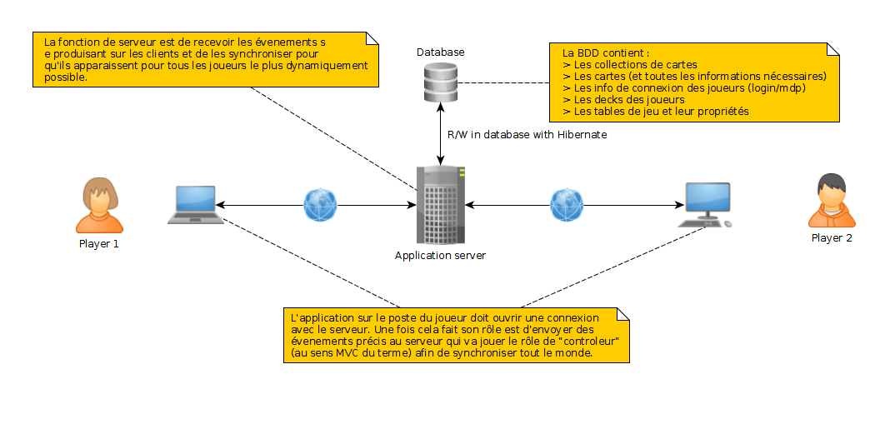

Ce jeu doit être en ligne pour qu’il puisse avoir le strict minimum d’intérêt, il doit être en ligne (ou au minimum en réseau) afin que deux joueurs puissent jouer ensemble.

